TÀI LIỆU HƯỚNG DẪN KÝ NGƯỜI DÂN, DOANH NGHIỆP KÝ SỐ
Bước 1: Mở trình duyệt, truy cập vào website: https://dichvucong.langson.gov.vn/
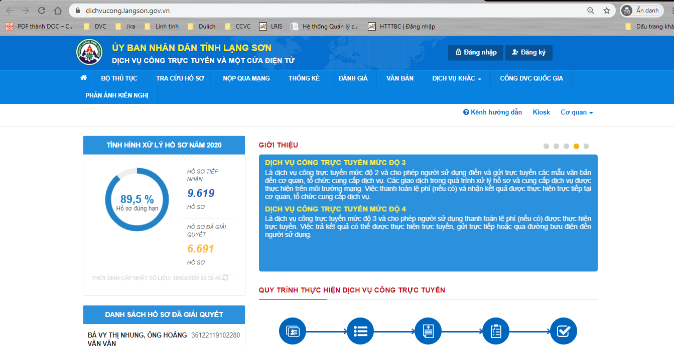
Bước 2: Đăng nhập tài khoản công dân
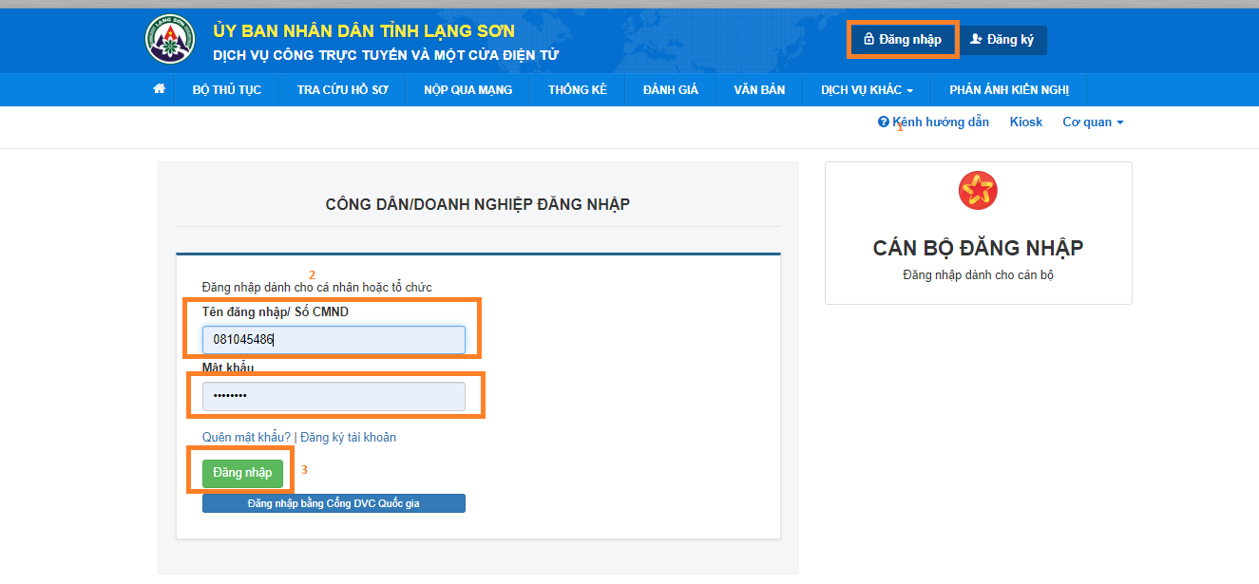
- Chọn chức năng [Đăng nhập]
- Điền tài khoản và mật khẩu
- Chọn [Đăng nhập]

Bước 3: Chọn Menu [NỘP QUA MẠNG] Chọn Cơ Quan có thủ tục hành chính (TTHC) cần nộp
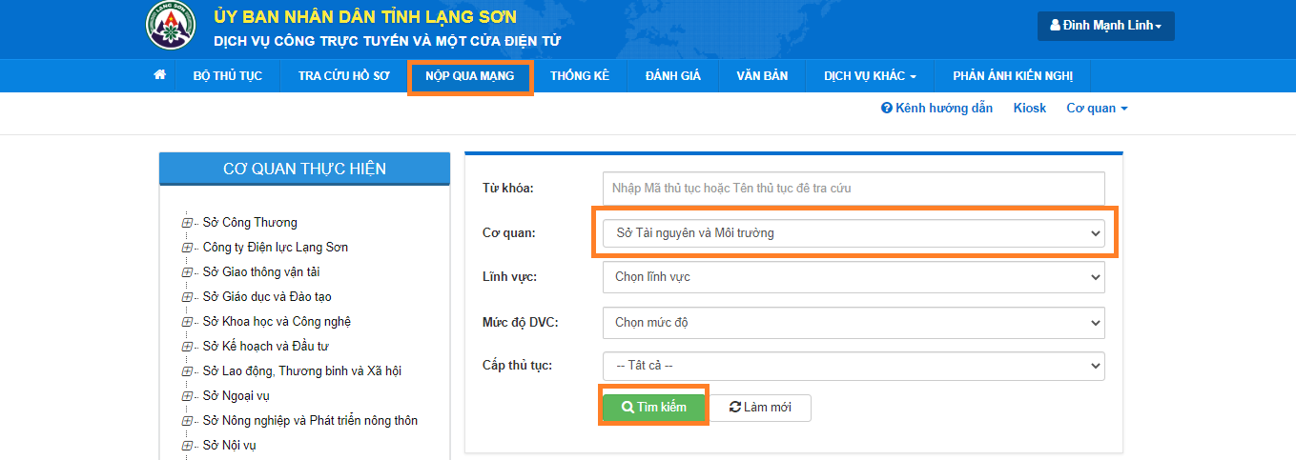

Bước 4: Tìm TTHC cần nộp hồ sơ
- Có thể tìm theo tên TTHC bằng cánh nhập tên thủ tục hành chính vào mục [Từ khóa] sau đó chọn [Tìm kiếm]
- Có thể tìm theo lĩnh vực bằng cách chọn đến lĩnh vực trong mục [Lĩnh vực] sau đó chọn [Tìm kiếm]
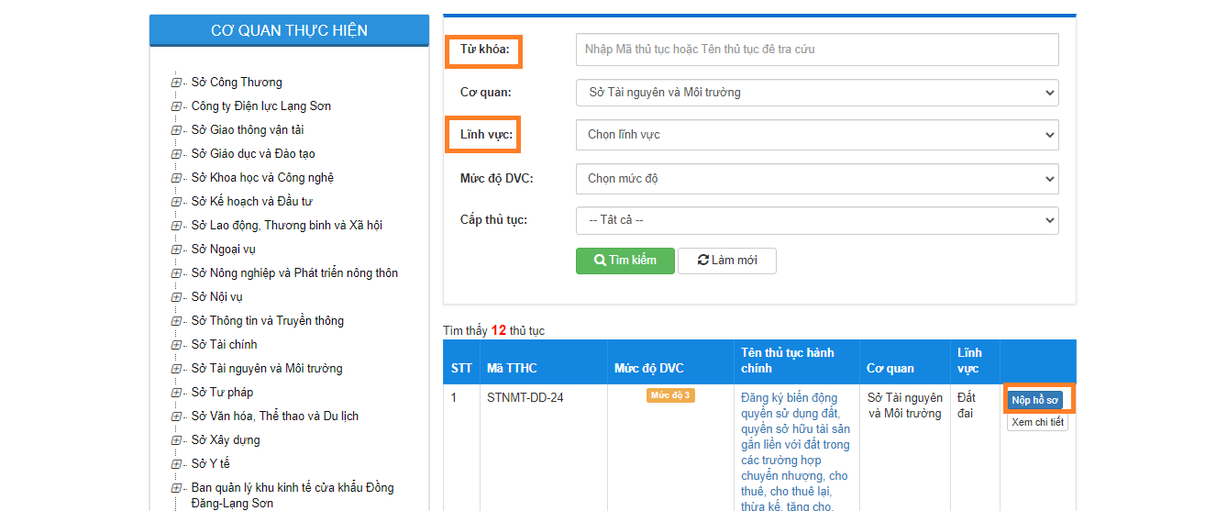
- Sau khi tìm thấy TTHC cần nộp, chọn mục [Nộp hồ sơ] để tiến hành nộp hồ sơ trực tuyến.

Bước 5: Điền thông tin người nộp hồ sơ (hê thống tự động điền thông tin theo tài khoản)
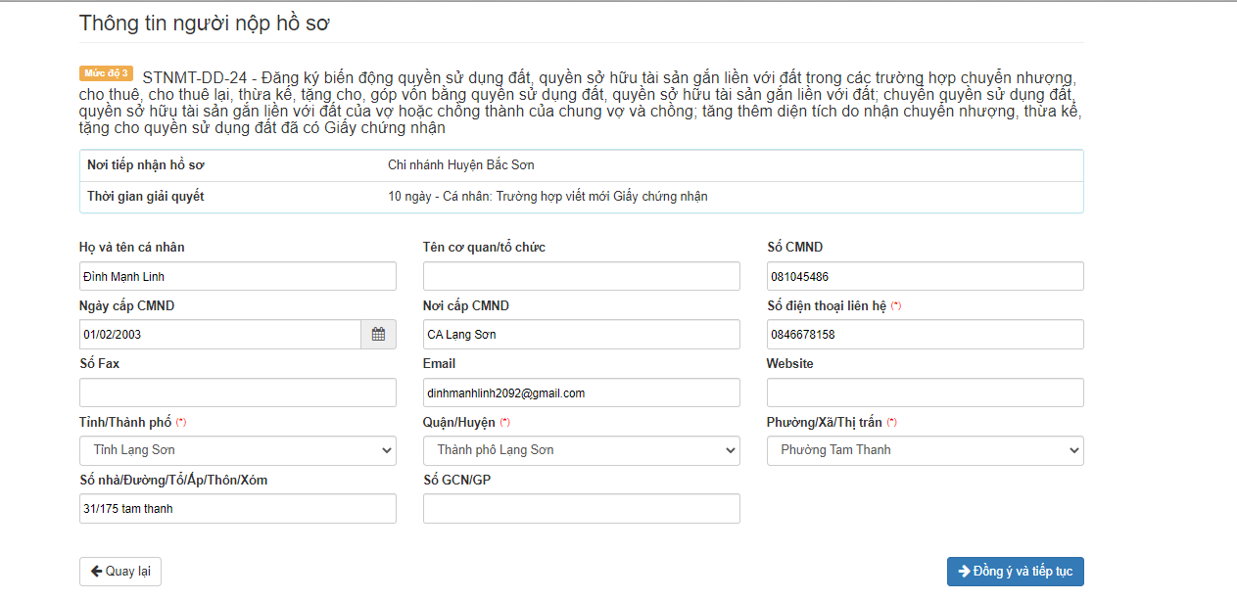
Bước 6: Chọn thành phần hồ sơ tương ướng và thực hiện ký số
- Chọn [Chọn tệp tin] để đính kèm file scan của thành phần hồ sơ đó
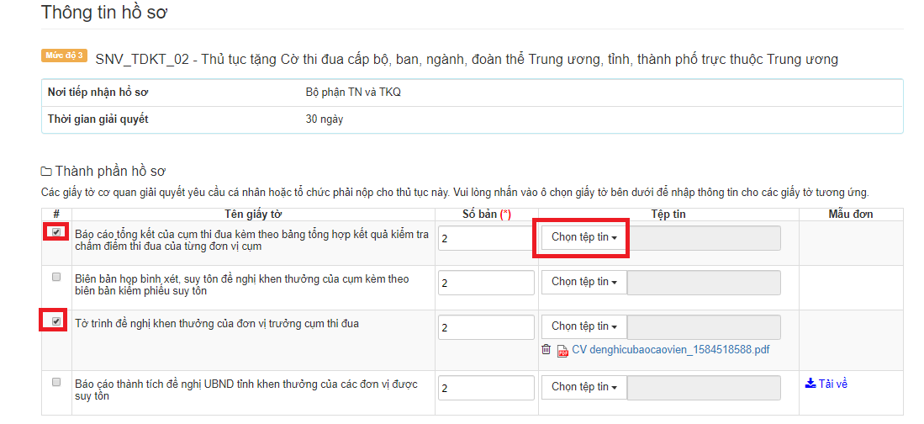

- Ký số từ xa vào thành phần hồ sơ đó
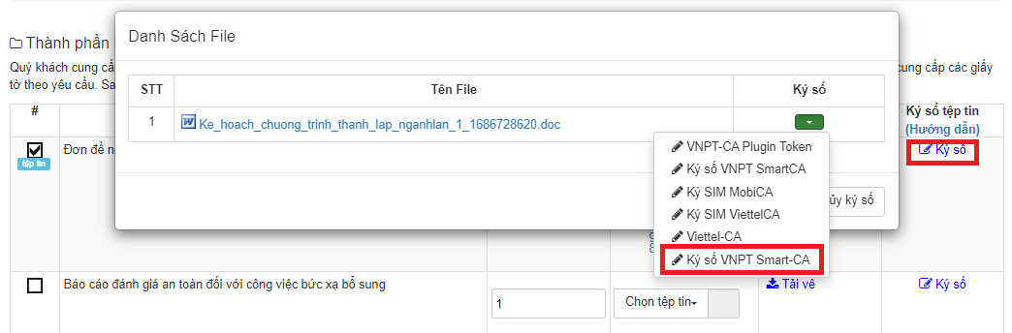
- Nhập tài khoản và thực hiện ký số
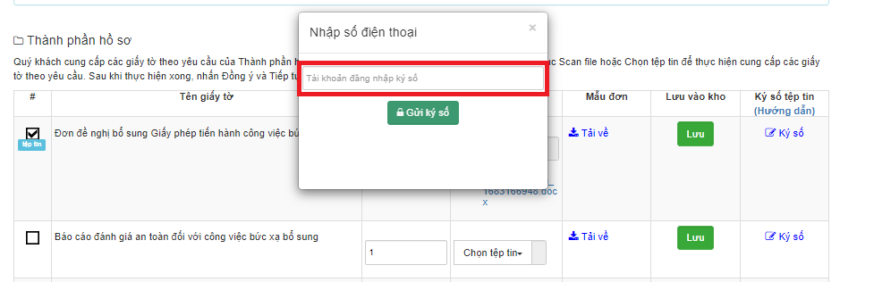
Bước 7: Chọn hình thức nhận kết quả
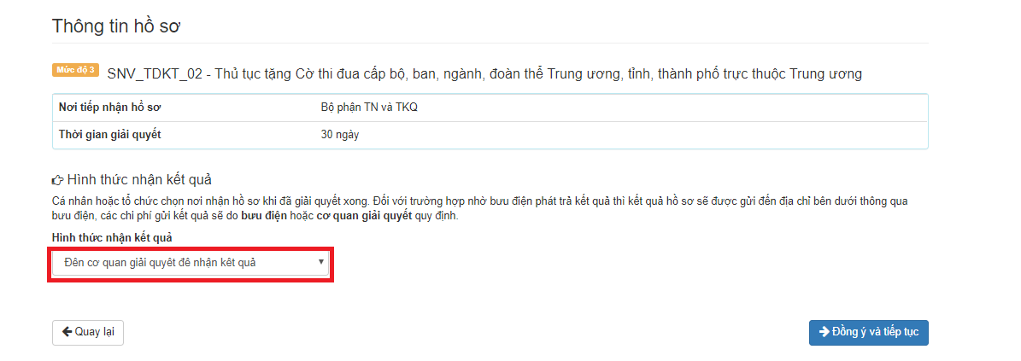

Bước 8: Nhập mã xác nhận các thông tin nhập liệu và chọn [Nộp hồ sơ]
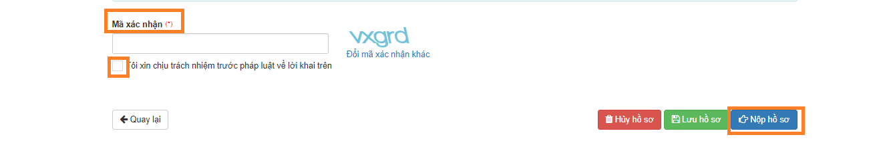
Bước 9: Hệ thống thông báo hồ sơ nộp thành công

